- - Viết thêm CSS bằng boottrap hiển thị các cột gồm: id,title, price,category,images
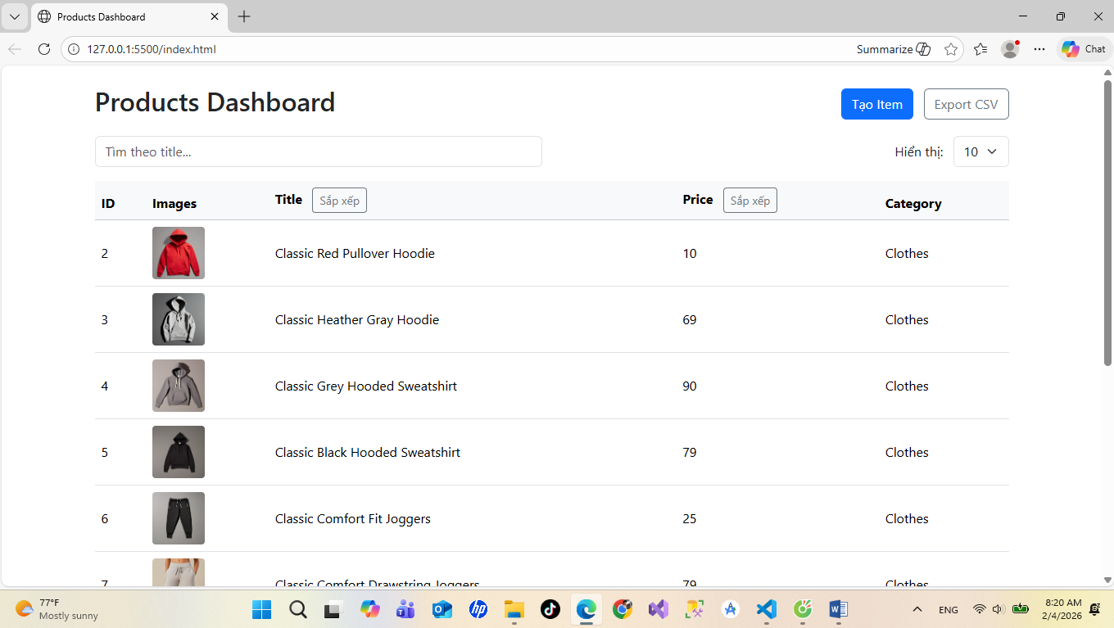
- - Description sẽ được hiển thị khi di chuột đến dòng tương ứng
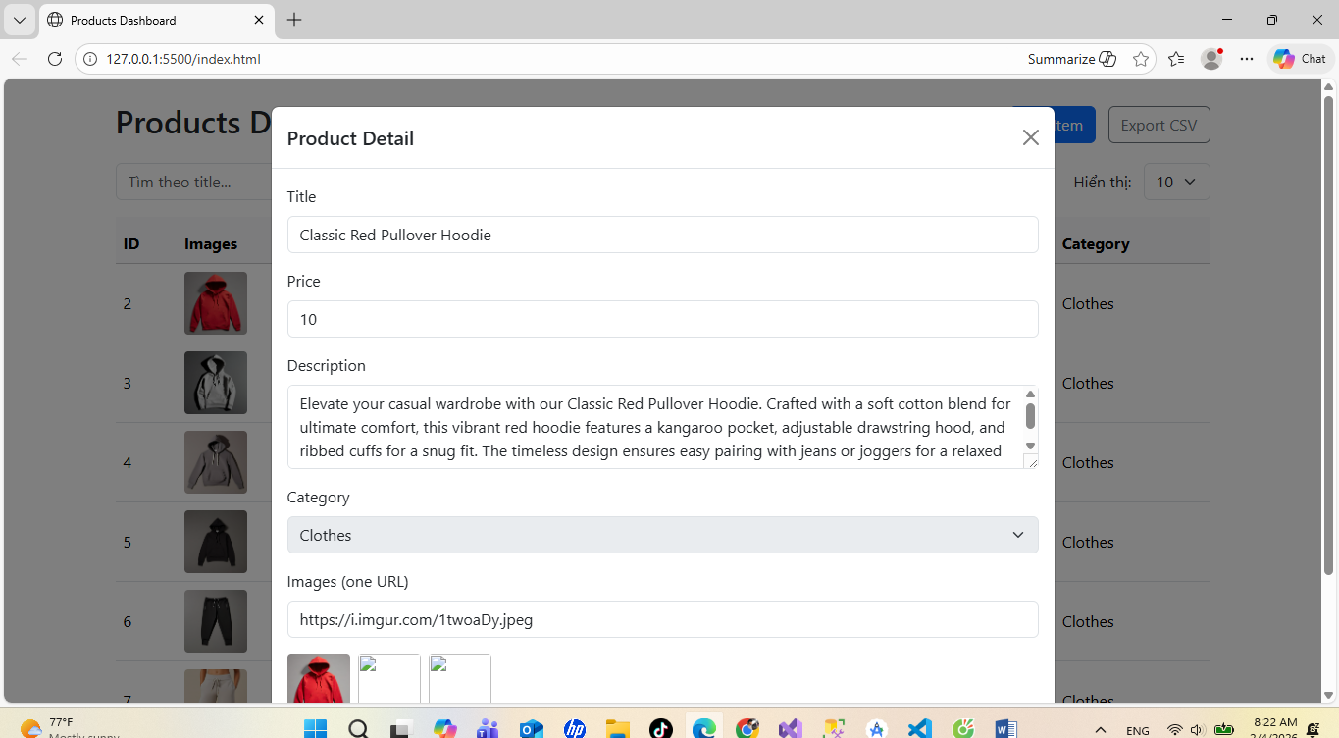
- - Thêm tìm kiếm theo title và sẽ thay đổi khi onChanged

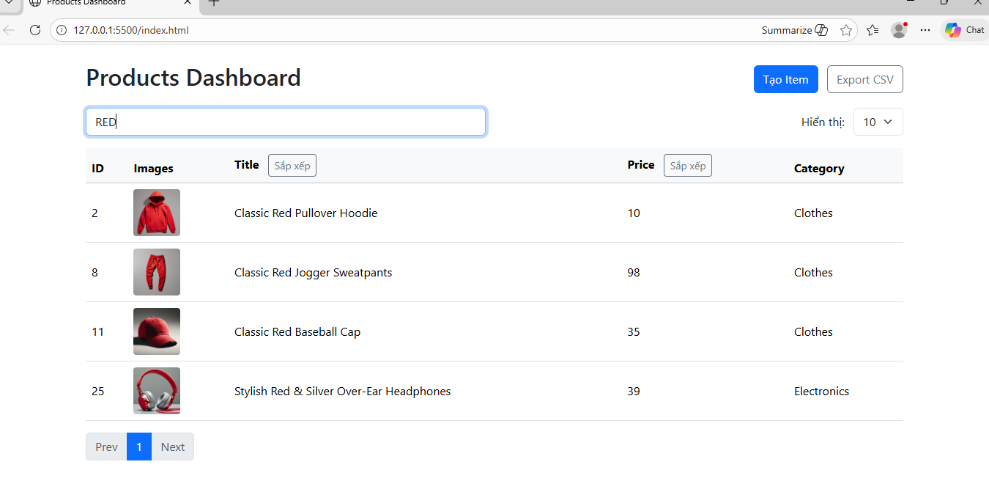
- - Chia trang cho dữ liệu , dữ liệu có thể hiển thị 5,10,20 mỗi trang
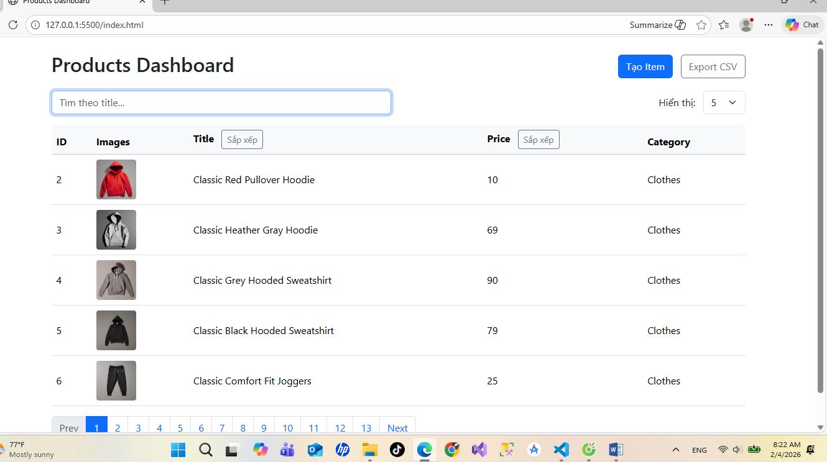
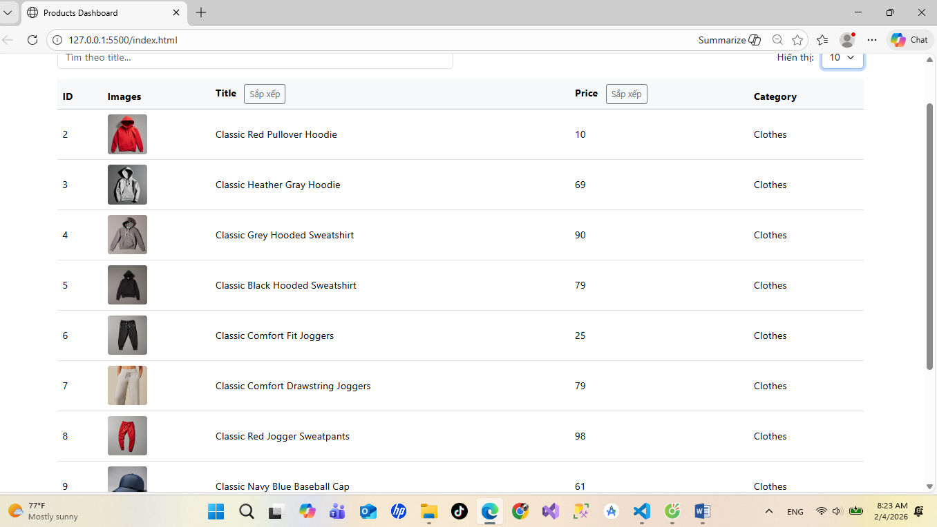
- - Có nút Sắp xếp ở cột giá và title
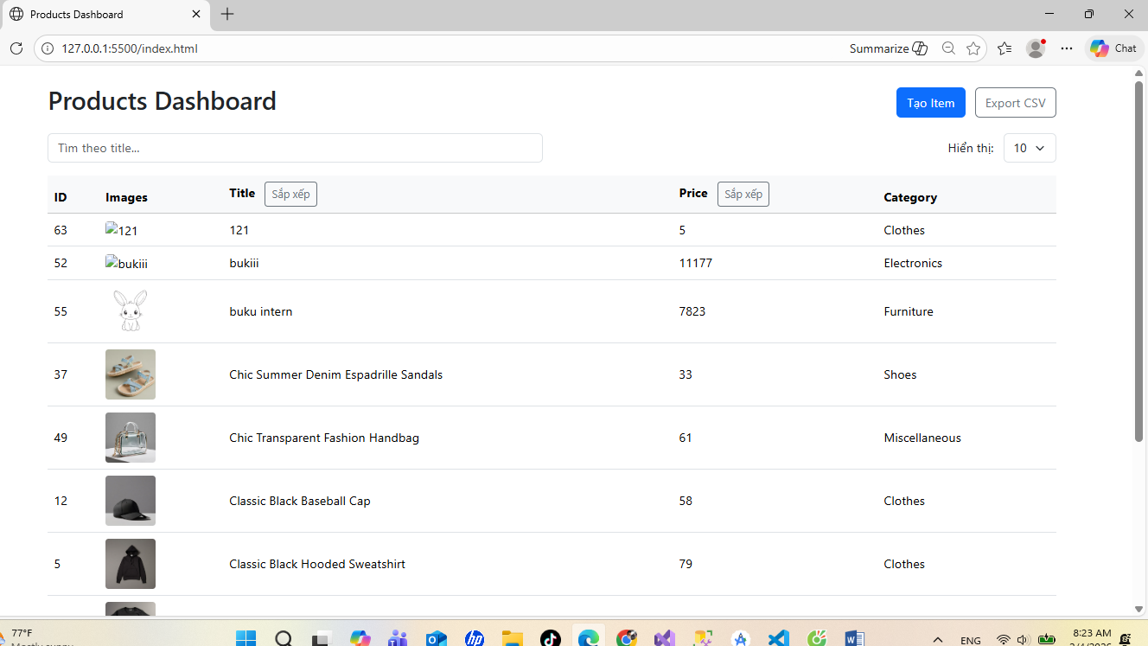
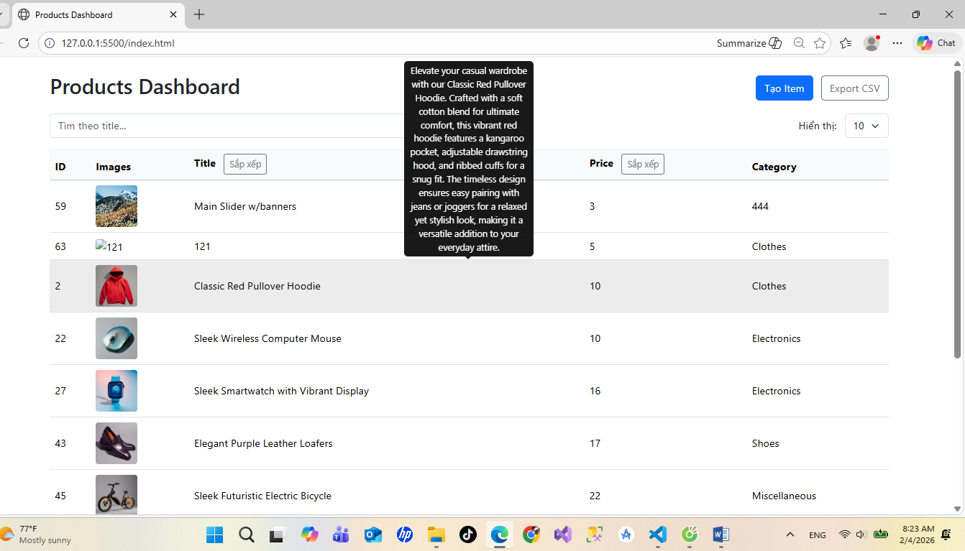
- - Export dữ liệu ở view hiện tại ra file csv
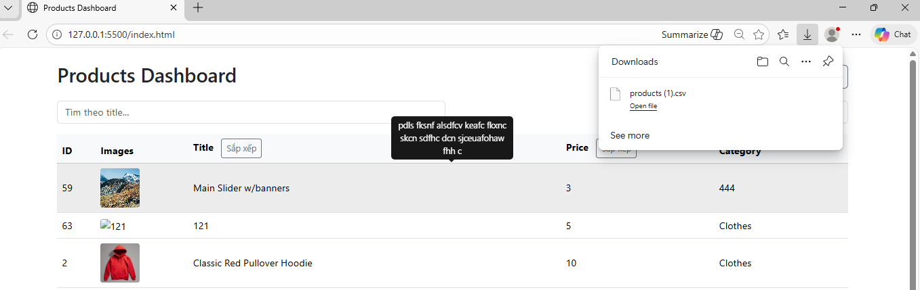
- - tạo 1 Modal xuất hiện khi click vào item để view detail của item, có nút edit với API để update
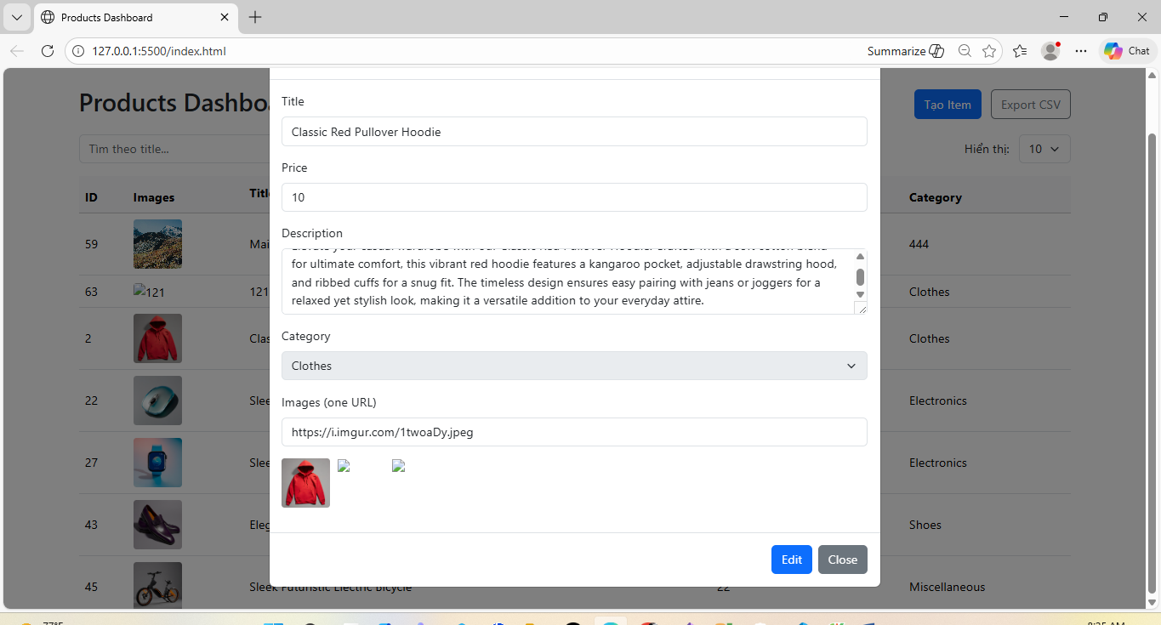
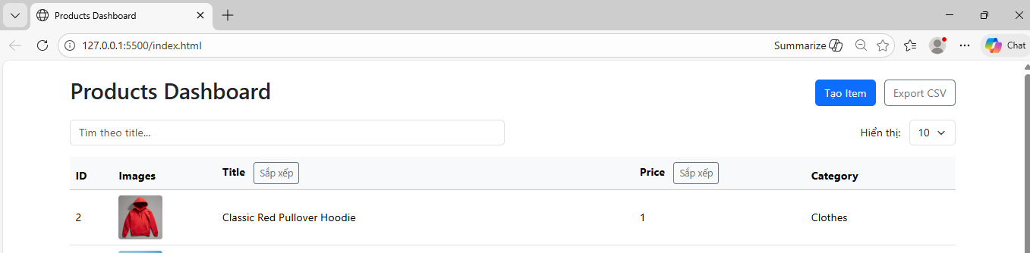
- - làm 1 modal của nút tạo để tạo 1 item thông qua hàm post với các thuộc tính
